1. 环境准备(初次使用时的准备工作，再次使用和常用 python 的可以跳过此步)

程序由 python 写成，需要电脑上安装有 python解释器。（没有的可以打开“python-3.8.1-amd64.exe”进行安装）

程序依赖 requests 模块，python 没有内置该模块，需要手动安装：

首先打开电脑的命令行：在搜索框搜索“cmd”：

在命令行窗口中输入 “pip install requests” 安装 requests模块（请先确认 python 已安装完成）：

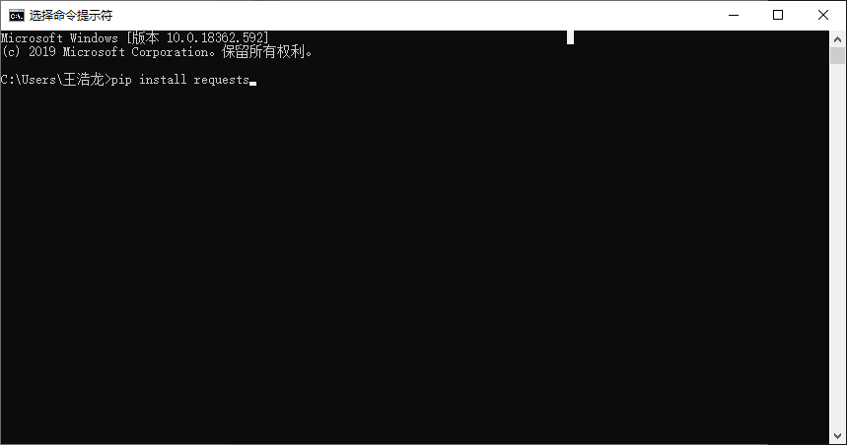

之后就可以启动了。

1. 使用方法：

右键点击“main.py”，选择“打开方式”→“python”：

打开出现如下窗口即可正常使用：

P.S.：下载的文件将保存程序所在的文件夹下！不要找错了地方！

目前仅支持这几天要用的书。（化学课本因找不到链接暂不支持）

每次输入需要按下 “Enter” 键。

如果程序出错，请关闭后重试，如果再次出错，请删除文件夹 “Modulars” 下的 “__pycache__” 文件夹再重试，如仍然出错，请截图反馈给我。